LB-6015型综合流量压力校准仪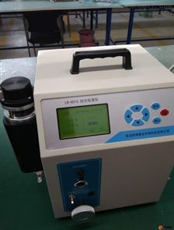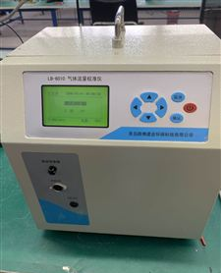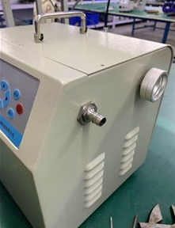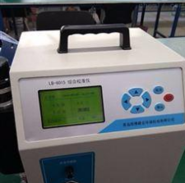
产品概述：
LB-6015型便携式气体、粉尘、烟尘采样仪综合校准装置（以下简称校准装置）集小流量、中流量、大流量校准于一体。校准精度高，便于携带，可满足绝大部分气体采样仪器的流量校准。

执行标准：
JJG 586-2006 《皂膜流量计检定规程》
HJ/T 368-2007 《标定总悬浮微粒物采样器用的孔口流量计》
仪器特点：
1、一机多用，可以校准气体、粉尘、烟尘各个量程的流量；
2、自动换算标况流量，直接读取；
3、可手动输入、测量温度，大气压；
4、直读流量，自动换算标况流量；
5、交直流两用，内置高能锂电池；
6、大容量数据存储、查询、打印；
7、中文点阵式液晶显示屏，界面显示丰富；
8、软件参数标定；
9、用户密码保护；
10、故障检测自动保护；
11、内置锂电池

主要技术指标：
主要参数 | 参数范围 | 分辨率 | 准确度
皂膜流量计 | 100~6000mL/min | 0.1mL | 不超过±1%
皮膜流量计 | 5~80L/min | 0.1L | 不超过±1%
中流量孔口流量计 | 80~150L/min | 0.1L | 不超过±1%
大流量孔口流量计 | 800~1400L/min | 1L | 不超过±1%
环境温度 | -40~99℃ | 0.1℃ | 不超过±1.0℃
微压 | -1500~1500Pa | 1Pa | 不超过±1%
表压 | -30~30KPa | 0.01KPa | 不超过±2%
环境大气压 | (70~130)kPa | 0.01kPa | 不超过±0.5KPa
流量检测重复性误差 | ±0.5%
内置电池工作时间 | >10小时
外形尺寸W×D×H | 260mm×260mm×360mm
整机重量 | ＜6kg
主机外部供电 | AC100-240V，50/60HZ或内置锂电池
功耗 | <10W

